ООО «КЛИО ДВ», г. Хабаровск, ул. Калинина 132, оф. 505, тел: 20-17-22, факс:75-19-04
Компания ООО «Клио ДВ» спешит порадовать вас новинками.
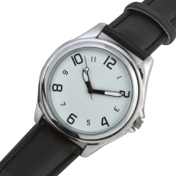
Материал: Кожа/металл
Размеры изделия: 23 х d 3,1 см
Объем изделия: 295.7 см³
Вес изделия: 0.041 кг

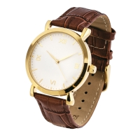

Диаметр циферблата: 33 мм
Материал: Металл/искусственная кожа
Объем изделия: 295.7 см³
Вес изделия: 0.04 кг

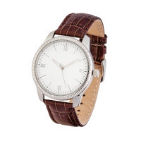

Материал: Кожа/металл
Размеры изделия: 23 х d 3,5 см
Объем изделия: 295.7 см³
Вес изделия: 0.05 кг

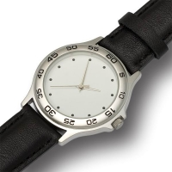

Материал: Латунь,напыление хром
Размеры изделия: d 19 мм
Объем изделия: 138.775 см³
Вес изделия: 0.026 кг

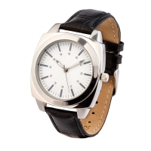

Материал: Кожа/металл
Размеры изделия: 23 х d 3,3 см
Объем изделия: 295.7 см³
Вес изделия: 0.047 кг

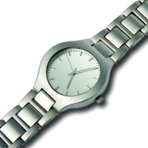

Материал: Латунь,напыление хром
Размеры изделия: d 27 мм
Объем изделия: 166.53 см³
Вес изделия: 0.106 кг

